Resolución del Pleno del Instituto de Transparencia, Acceso a la Información Pública y Protección de Datos Personales del Estado de México y Municipios, con domicilio en Metepec, Estado de México, de fecha veinte de abril de dos mil veintidós.

VISTO el expediente conformado con motivo del Recurso de Revisión 02046/INFOEM/IP/RR/2022, interpuesto por el Recurrente o Particular, en contra de la respuesta del Sujeto Obligado Ayuntamiento de Metepec, se emite la presente Resolución, con base en los Antecedentes y Considerandos que se exponen a continuación:

ANTECEDENTES

I. Presentación de la solicitud de información.

Con fecha diez de enero de dos mil veintidós, el Particular presentó solicitud de acceso a la información pública a través del Sistema de Acceso a la Información Mexiquense (SAIMEX), ante el Ayuntamiento de Metepec, misma que fue registrada con el número de folio 00612/METEPEC/IP/2022, mediante la cual requirió:

DESCRIPCIÓN CLARA Y PRECISA DE LA INFORMACIÓN SOLICITADA
Solicito el oficio mediante el cual se propone la designación de los ciudadanos Flavio Octavio Arredondo Lino, Víctor Hugo Resendis Figueroa, Gustavo Vázquez López y Gerardo Arturo Ozuna Martínez como titulares de Coordinación de Protección Civil y Bomberos, Coordinación General Municipal de Mejora Regulatoria, Unidad de Gobierno Digital y Electrónico, y Unidad de Transparencia y Acceso a la Información Pública, respectivamente, de acuerdo a lo mencionado en la Segunda Sesión Ordinaria de Cabildo. (sic)

MODALIDAD DE ENTREGA
A través del SAIMEX

II. Prorroga.

En fecha veintinueve de enero de dos mil veintidós, el Sujeto Obligado, a través del Sistema de Acceso a la Información Mexiquense (SAIMEX), notificó una prorroga para atender la solicitud de acceso con folio 00612/METEPEC/IP/2022, en ajuste a lo siguiente:

METEPEC, ESTADO DE MEXICO, ENERO DEL AÑO 2022. ASUNTO: EL QUE SE INDICA A QUIEN CORRESPONDA P R E S E N T E. Por medio de este conducto y con fundamento en lo dispuesto por los artículos 53, fracción VI y 163 de la Ley de Transparencia y Acceso a la Información Pública del Estado de México y Municipios, me permito notificarle la ampliación del plazo por siete días más, aprobado por el comité de transparencia del Ayuntamiento de Metepec, Estado de México, mediante la primera sesión extraordinaria de fecha 21 de enero de 2022 Por lo anterior, se adjunta el acta del comité No CT/MET/1RASE/2022. Sin más por el momento quedo a sus órdenes. ATENTAMENTE GERARDO ARTURO OZUNA MARTÍNEZ JEFE DE LA UNIDAD DE TRANSPARENCIA

Al escrito anterior, el Sujeto Obligado adjuntó el documento denominado: acta primera sesion extraordinaria.pdf, del cual, se desprende el Acta de la Primera Sesión Extraordinaria del Comité de Transparencia del Ayuntamiento de Metepec, de fecha veintiuno de enero de dos mil veintidós, por medio de la cual, se autorizó la ampliación del termino para atender el requerimiento de información.

III. Respuesta del Sujeto Obligado.
Con fecha diez de febrero de dos mil veintidós, a través del Sistema de Acceso a la Información Mexiquense (SAIMEX), el Sujeto Obligado, notificó al Particular la respuesta a su solicitud de acceso a la información, en ajuste a lo siguiente:

C. SOLICITANTE P R E S E N T E. En respuesta a la solicitud número 00612/METEPEC/IP/2022, recibida por medio del Sistema de Acceso a la Información Mexiquense (SAIMEX). Al respecto, le informo que esta Unidad de Transparencia turnó la solicitud antes mencionada a los Servidores Públicos Habilitados que de conformidad con las funciones y atribuciones conferidas en términos de la Ley Orgánica Municipal del Estado de México y demás disposiciones legales aplicables les corresponde la generación, recopilación, administración, manejo, procesamiento, archivo y conservación de la información, y habiendo realizado una búsqueda exhaustiva de ésta, se anexa la respuesta del Servidor Público habilitado. Lo anterior con fundamento en lo establecido por los artículos 12, 18, 19, 53 fracción VI, 160 y 162 de la Ley de Transparencia y Acceso a la Información Pública del Estado de México. Sin más por el momento, me despido de usted, reiterando estar a sus órdenes. ATENTAMENTE Lic. Gerardo Arturo Ozuna Martínez Titular de la Unidad de Transparencia

Al escrito preliminar, el Sujeto Obligado adjuntó la siguiente documental:

- 202201201649.pdf; Oficio número SHA/0004/2022 signado por el Secretario del Ayuntamiento, del cual, se desprende que por instrucciones del Presidente Municipal, solicita que el Cabildo apruebe designar a los Titulares de las dependencias en términos del documento anexo y se proceda llevar a cabo la toma de protesta correspondiente.

El documento anexo, da cuenta que se solicitó nombrar a los siguientes servidores públicos:
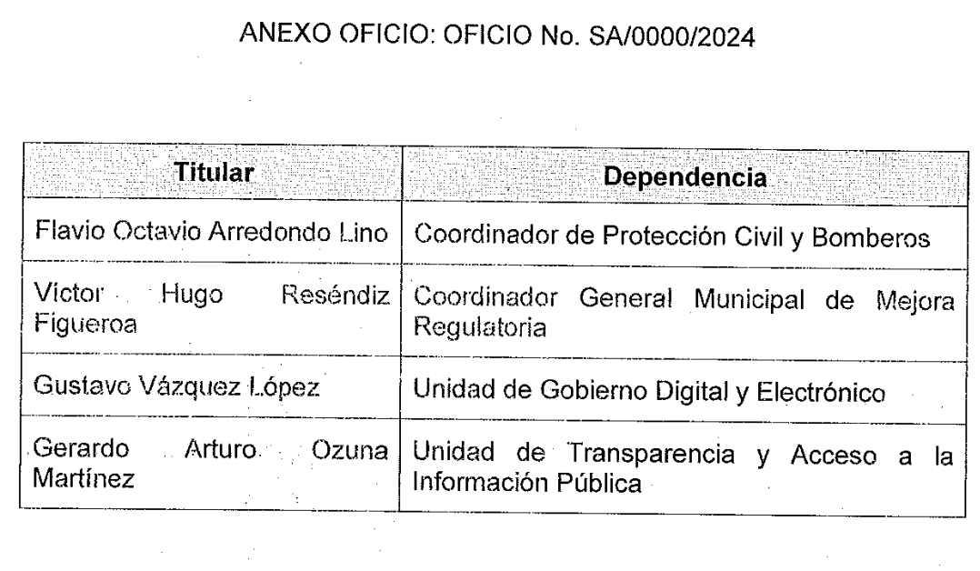
III. Interposición del Recurso de Revisión.

Con fecha veintiocho de febrero de dos mil veintidós, se recibió en este Instituto, a través del Sistema de Acceso a la Información Mexiquense (SAIMEX), el Recurso de Revisión interpuesto por la parte Recurrente en contra de la respuesta emitida por el Sujeto Obligado a la solicitud de información, en los términos siguientes:

ACTO IMPUGNADO
La respuesta proporcionada por el Sujeto Obligado.

RAZONES O MOTIVOS DE LA INCONFORMIDAD
La respuesta proporcionada por el sujeto obligado está repleta de deficiencias al incumplir con diversas disposiciones explícitamente señaladas por la Ley de Transparencia y Acceso a la Información Pública. De conformidad con el artículo 6º, Apartado A, fracción I, en la interpretación del derecho de acceso a la información pública deberá prevalecer el principio de máxima publicidad, es decir, que toda la información en posesión de los sujetos obligados será pública, completa, oportuna y accesible, sujeta a un claro régimen de excepciones que deberán estar definidas y ser además legítimas y estrictamente necesarias en una sociedad democrática. Por lo tanto, se arriba que el derecho de acceso a la información se garantiza mediante el manejo y la conservación del patrimonio documental para posteriormente facilitar el acceso a la información en posesión de sujetos obligados. En relación directa con ello, resultan relevantes los artículos 4, 12, 18, 19 y 24 último párrafo de la Ley de Transparencia y Acceso a la Información Pública del Estado de México y Municipios Por otra parte, se estima que el Sujeto Obligado no dio cabal cumplimiento al procedimiento para la atención a las solicitudes de acceso a la información, establecido en los artículos 151, 160, 162, 163, 164, 165 y 166, de la Ley de Transparencia y Acceso a la Información Pública del Estado de México y Municipios. Siendo a su vez, el sujeto obligado omiso en las formalidades de clasificación de información en los casos procedentes, en términos de los artículos 47, 48, 49, fracciones II, VIII, IX, XII, XVI, 50, fracción X, 58, fracción V, 122, 130, 131, 133, 134, 135, 137, 140, 143 y 149 de la Ley referida con antelación. En este sentido, el sujeto obligado se encuentra constreñido a entregar la información solicitada, en los formatos que obren en sus archivos y por el medio de notificación seleccionado, siguiendo el procedimiento señalado en la propia Ley de Transparencia y Acceso a la Información Pública del Estado de México y Municipios. Por lo anteriormente expuesto se solicita al Pleno del Instituto de Transparencia, Acceso a la Información Pública y Protección de Datos Personales del Estado de México y Municipios tenga a bien ordenar al sujeto obligado de mérito la entrega de la información solicitada, en versión digital y pública, de ser el caso, en el formato en que se encuentre. Asimismo, de conformidad con el artículo 223 de la multicitada Ley de transparencia local, se solicita al Instituto dar vista a la Contraloría Interna y Órgano de Control y Vigilancia en términos de la Ley de Responsabilidades de los Servidores Públicos del Estado y Municipios, para que determine el grado de responsabilidad de quienes incumplan con las obligaciones de la Ley, al considerar posibles causas de responsabilidad administrativa por el incumplimiento a lo anteriormente expuesto, aunado a los supuestos normativos aplicables, previstos por el artículo 222 del mismo ordenamiento jurídico. No omito mencionar que el sujeto obligado omitió en su respuesta informar a los interesados el derecho y plazo que tienen para promover recurso de revisión, de acuerdo a lo señalado por el artículo 177 de la ley en mención.

IV. Trámite del Recurso de Revisión ante el Instituto.

a) Turno del Recurso de Revisión.

El veintiocho de febrero de dos mil veintidós, el Sistema de Acceso a la Información Mexiquense (SAIMEX), asignó el número de expediente 02046/INFOEM/IP/RR/2022, al medio de impugnación que nos ocupa, con base en el sistema aprobado por el Pleno de este Órgano Garante y lo turnó al Comisionado Ponente Luis Gustavo Parra Noriega, para los efectos del artículo 185, fracción I de la Ley de Transparencia y Acceso a la Información Pública del Estado de México y Municipios.

b) Admisión del Recurso de Revisión.

El cuatro de marzo de dos mil veintidós, se acordó la admisión del Recurso de Revisión interpuesto por el Recurrente en contra del Sujeto Obligado, en términos del artículo 185, fracciones I y II de la Ley de Transparencia y Acceso a la Información Pública del Estado de México y Municipios, el cual fue notificado a las partes el siete del mismo mes, a través del Sistema de Acceso a la Información Mexiquense (SAIMEX), en el que se les otorgó un plazo de siete días hábiles posteriores a la misma, para que manifestaran lo que a su derecho conviniera y formularan alegatos.

No obstante lo anterior, el Recurrente y el Sujeto Obligado omitieron realizar manifestación alguna que a su derecho conviniera y asistiera.

c) Cierre de instrucción.

Con fecha siete de abril de dos mil veintidós, al no existir diligencias pendientes por desahogar, se emitió el acuerdo por medio del cual se declaró cerrada la instrucción y se determinó pasar el expediente a resolución, en términos de lo dispuesto en los artículos 185, fracciones VI y VIII, de la Ley de Transparencia y Acceso a la Información Pública del Estado de México y Municipios, mismo que fue notificado a las partes el mismo día, a través del Sistema de Acceso a la Información Mexiquense (SAIMEX).

En razón de que fue debidamente sustanciado el expediente electrónico y no existe diligencia pendiente de desahogo, se emite la resolución que conforme a Derecho proceda, de acuerdo a los siguientes:

CONSIDERANDOS

PRIMERO. Competencia.

El Instituto de Transparencia, Acceso a la Información Pública y Protección de Datos Personales del Estado de México y Municipios, es competente para conocer y resolver el presente Recurso de Revisión interpuesto por la parte recurrente, conforme a lo dispuesto en
los artículos 6°, apartado A de la Constitución Política de los Estados Unidos Mexicanos; 5°, párrafos trigésimo, trigésimo primero y trigésimo segundo, fracciones I, II, III, IV y V de la Constitución Política del Estado Libre y Soberano de México; 1°, 8°, 9°, 10, 37 y 42, fracciones I, II y III, de la Ley General de Transparencia y Acceso a la Información Pública; 1°, 2°, fracciones II y IV; 13, 29, 36, fracciones I y II; 176, 178, 179, 181 párrafo tercero, 185, 188 y 189 de la Ley Transparencia y Acceso a la Información Pública del Estado de México y Municipios; 7°, 9°, fracciones I y XXIV y 11 del Reglamento Interior del Instituto de Transparencia, Acceso a la Información Pública y Protección de Datos Personales del Estado de México y Municipios.

SEGUNDO. Causales de improcedencia y sobreseimiento.

Este Instituto realiza el estudio oficioso de las causales de improcedencia, por tratarse de una cuestión de orden público y de estudio preferente (acorde con el Criterio orientador en la Tesis de Jurisprudencia “IMPROCEDENCIA.” (Semanario Judicial de la Federación, Quinta Época, 1985, pág. 262), el cual establece que debe examinarse previamente la procedencia del juicio de amparo, sea que las partes lo soliciten o no, por ser una cuestión de orden público; de tal suerte, deberá ser desechado cualquier Recurso de Revisión que actualice alguno de los supuestos establecidos en el artículo 191 de la Ley de Transparencia y Acceso a la Información Pública del Estado de México y Municipios, por ser improcedente.

En el presente caso, no se actualiza ninguna de las causales de improcedencia establecidas en el ordenamiento jurídico previamente señalado, toda vez que: el recurso fue presentado dentro del plazo establecido en el artículo 178 de la Ley la materia; además, que este Instituto no tiene conocimiento de que se encuentre en trámite algún medio de defensa presentado por el Recurrente ante otra instancia; no existió prevención alguna; la veracidad de la respuesta no formó parte del agravio; ni se realizó una consulta o ampliación a los alcances del requerimiento informativo.
Causales de sobreseimiento.

Por ser de previo y especial pronunciamiento, este Instituto analiza si se actualiza alguna causal de sobreseimiento.

El artículo 192 de la Ley Transparencia y Acceso a la Información Pública del Estado de México y Municipios, señala las causales por las cuales se puede sobreseer en todo o en parte, el Recurso de Revisión; así, del análisis realizado por este Instituto, se advierte que no se actualiza algún supuesto de sobreseimiento; lo anterior, en virtud de que no hay constancias en el expediente en que se actúa, de que el Recurrente se haya desistido del recurso, haya fallecido, sobreviniera alguna causal de improcedencia, que el Sujeto Obligado hubiese modificado o revocado el acto impugnado o bien, haya quedado sin materia.

En ese orden de ideas, toda vez que no ha quedado por completo sin materia el Recurso de Revisión, se considera procedente entrar al fondo del presente asunto.

TERCERO. Determinación de la Controversia.

Una vez realizado el estudio de las constancias que integran el expediente en que se actúa, se desprende que el Particular solicitó al Ayuntamiento de Metepec, lo siguiente:

- Oficio por medio del cual, se propone la designación de los Titulares de Coordinación de Protección Civil y Bomberos, Coordinación General Municipal de Mejora Regulatoria, Unidad de Gobierno Digital y Electrónico, y Unidad de Transparencia y Acceso a la Información Pública.

En atención a lo solicitado, el Ayuntamiento de Metepec a través del Sistema de Acceso a la Información Mexiquense (SAIMEX), adjunto a su respuesta, el oficio número SHA/0004/2022, por medio del cual, el Secretario del Ayuntamiento, por instrucciones del Presidente Municipal, solicitó al Cabildo, la designación de los Titulares de Coordinación de Protección Civil y Bomberos, Coordinación General Municipal de Mejora Regulatoria, Unidad de Gobierno Digital y Electrónico, y Unidad de Transparencia y Acceso a la Información Pública, así como llevar a cabo la toma de protesta de Ley.

Inconforme con lo anterior, el Solicitante interpuso Recurso de Revisión, en donde se agravió en el tenor de señalar que la respuesta del Sujeto Obligado está repleta de deficiencias al incumplir con diversas disposiciones explícitamente señaladas por la Ley de Transparencia y Acceso a la Información Pública; por lo que en el caso en particular se actualiza la causal de procedencia del artículo 179 fracción XIII, la cual versa en la falta, deficiencia o insuficiencia de la fundamentación y/o motivación en la respuesta.

Cabe señalar que admitido el Recurso de Revisión que nos ocupa, tanto el Sujeto Obligado como el Recurrente, fueron omisos en rendir manifestaciones adicionales que a sus intereses convinieran.

Lo anterior, se desprende de las documentales que obran en el expediente de referencia materia de la presente Resolución, consistentes en: la solicitud de acceso a la información con número de folio 00612/METEPEC/IP/2022; la respuesta proporcionada por el Ayuntamiento de Metepec y el escrito recursal; instrumentales que se toman en cuenta a efecto de resolver el presente medio de impugnación, conforme a lo dispuesto por el artículo 185, fracción IV, de la Ley de Transparencia y Acceso a la Información Pública del Estado de México y Municipios.

CUARTO. Marco normativo aplicable en materia de transparencia y acceso a la información pública.

El artículo 6°, Apartado A), fracción I de la Constitución Política de los Estados Unidos Mexicanos, establece que toda la información en posesión de cualquier autoridad, es pública y sólo podrá ser reservada temporalmente por razones de interés público.

La Ley General de Transparencia y Acceso a la Información Pública, publicada en el Diario Oficial de la Federación el 4 de mayo de 2015, dispone en su artículo 70, la información que se considera corresponde a las Obligaciones de Transparencia, la cual debe estar disponible para cualquier persona de manera permanente y actualizada.

En este sentido, los Lineamientos técnicos generales para la publicación, homologación y estandarización de la información de las obligaciones establecidas en el título quinto y en la fracción IV del artículo 31 de la Ley General de Transparencia y Acceso a la Información Pública, que deben de difundir los sujetos obligados en los portales de Internet y en la Plataforma Nacional de Transparencia, establecen los formatos para dar cumplimiento a las Obligaciones de Transparencia, así como los plazos de actualización.

Por su parte, en materia local, el artículo 5°, fracción I de la Constitución Política del Estado Libre y Soberano de México, es coincidente con la Constitución Federal, en el sentido de la publicidad de toda la información, con la única restricción de proteger el interés público, así como la información referente a la intimidad de la vida privada y la imagen de las personas, con las excepciones que establezca la ley reglamentaria.

Por su parte, la Ley de Transparencia y Acceso a la Información Pública del Estado de México y Municipios (Reglamentaria del artículo 5° de la Constitución Local), establece lo siguiente:

El artículo 12, que, quienes generen, recopilen, administren, manejen, procesen, archiven o conserven información pública serán responsables de la misma.

El artículo 18, que, los Sujetos Obligados deberán documentar todo acto que derive del ejercicio de sus facultades, competencias o funciones, considerando desde su origen la eventual publicidad y reutilización de la información que generen.

El artículo 19, que, se presume que la información debe existir si se refiere a las facultades, competencias y funciones que los ordenamientos jurídicos aplicables otorgan a los sujetos obligados y en caso de que dichas facultades no se hayan ejercido, se deberá motivar la respuesta en función de las causas que motivaron tal circunstancia.

QUINTO. Estudio de Fondo.

Expuesta la controversia, se procede al análisis de los agravios hechos valer por el Recurrente; es de suma importancia señalar los objetivos de la Ley de Transparencia y Acceso a la Información Pública del Estado de México y Municipios, con relación al deber de los sujetos obligados de otorgar acceso a la información pública, dichos objetivos se encuentran establecidos en el artículo 2° del referido ordenamiento jurídico y son los siguientes:

- Proveer lo necesario para garantizar a toda persona el derecho de acceso a la información pública, a través de procedimientos sencillos, expeditos, oportunos y gratuitos;
- Transparentar la gestión pública, mediante la difusión de la información generada por los Sujetos Obligados, y
- Promover, fomentar y difundir la cultura de la transparencia en el ejercicio de la función pública, el acceso a la información y la participación ciudadana, así como, la rendición de cuentas.

Conforme a lo anterior, se deprende que los objetivos de la Ley de la materia, son establecer las bases que regirán las formas para garantizar el derecho de acceso a la información, mediante procesos sencillos y expeditos, la promoción, fomento y difusión de la cultura de transparencia y la rendición de cuentas, a través del diseño e implementación de políticas públicas y mecanismos que garanticen la publicidad de información oportuna, verificable, comprensible, actualizada y completa.

En ese orden de ideas, para la atención de las solicitudes de acceso a la información, debe privilegiarse el principio de máxima publicidad, el cual dispone que toda la información en posesión de los sujetos obligados será pública, completa, oportuna y accesible, sujeta a un claro régimen de excepciones que deberán estar definidas, ser legítimas y estrictamente necesarias en una sociedad democrática.

Para lograr lo señalado, los Sujetos Obligados deben seguir el procedimiento para la atención a las solicitudes de acceso a la información, establecido en los artículos 151, 160, 162, 163, 164, 165 y 166, de la Ley de Transparencia y Acceso a la Información Pública del Estado de México y Municipios, el cual es el siguiente:

- Las Unidades de Transparencia de los sujetos obligados deben garantizar las medidas y condiciones de accesibilidad para que toda persona pueda ejercer el derecho de acceso a la información; por lo que, son los responsables de hacer las notificaciones correspondientes, además de llevar a cabo las gestiones necesarias para facilitar el acceso de la información;
- La respuesta a los requerimientos deberá notificarse al interesado en el menor tiempo posible, periodo que no podrá exceder quince días hábiles, contados a partir del día siguiente a la presentación de éste. Excepcionalmente, el plazo referido podrá ampliarse por siete días hábiles más, cuando existan razones fundadas y motivadas, a través del Comité de Transparencia;
- Las Unidades de Transparencia garantizarán que las solicitudes se turnen a todas las áreas competentes que cuenten con la información o deban tenerla de acuerdo a sus facultades, funciones y atribuciones, para que realicen una búsqueda exhaustiva y razonable de la documentación solicitada, con el fin de que proporcionen las expresiones documentales que se encuentren en sus archivos o que estén constreñidos a elaborar;
- El acceso se dará en la modalidad de entrega y, en su caso, de envío elegido por el solicitante, cuando no sea posible entregar en dicha modalidad, el Sujeto Obligado deberá ofrecer otras opciones; para lo cual, deberá fundamentar y motivar la necesidad de modificar el medio de entrega, y
- Las Unidades de Transparencia, tendrán disponible la información requerida durante un plazo mínimo de sesenta días hábiles, contados a partir de que el solicitante hubiere realizado, en su caso, el pago respectivo, el cual deberá efectuarse en un término no mayor a treinta días hábiles; por lo que, una vez trascurrida dicha temporalidad, los Sujetos Obligados darán por concluida la solicitud y procederán de ser el caso, a la destrucción del material;

Una vez que se ha establecido lo anterior, resulta conducente hacer énfasis en que el requerimiento del ahora Recurrente, versa en acceder al oficio por medio del cual, se propone la designación de los servidores públicos que ocuparan la titularidad de la Coordinación de Protección Civil y Bomberos, Coordinación General Municipal de Mejora Regulatoria, Unidad de Gobierno Digital y Electrónico, y Unidad de Transparencia y Acceso a la Información Pública.

En atención a lo anterior, el Sujeto Obligado puso a disposición del Particular, el oficio número SHA/0004/2022 del cual, se desprende que el Presidente Municipal propuso al Cabildo, aprobar la designación de los servidores públicos encargados de la Coordinación de Protección Civil y Bomberos, Coordinación General Municipal de Mejora Regulatoria, Unidad de Gobierno Digital y Electrónico y Unidad de Transparencia y Acceso a la Información Pública, así como llevar a cabo los actos correspondientes a la toma de protesta de Ley.

En ese orden de ideas, es importante señalar que, el artículo 4°, párrafo segundo de la Ley de Transparencia y Acceso a la Información Pública del Estado de México y Municipios, señala que toda la información generada, obtenida, adquirida, transformada, administrada o en posesión de los Sujetos Obligados es pública y accesible de manera permanente a cualquier persona, en los términos y condiciones que se establezcan en los tratados internacionales de los que el Estado mexicano sea parte, en la Ley General, la presente Ley y demás disposiciones de la materia, privilegiando el principio de máxima publicidad de la información. Solo podrá ser clasificada excepcionalmente como reservada temporalmente por razones de interés público, en los términos de las causas legítimas y estrictamente necesarias previstas por esta Ley.

De lo anterior, se deduce que la información generada, obtenida, adquirida, transmitida, administrada o en posesión de los Sujetos Obligados, será accesible a cualquier persona, privilegiando el principio de máxima publicidad de la información.

En síntesis, el derecho de acceso a la información pública se satisface en aquellos casos en que se entregue el soporte documental en que conste la información pública, sin la necesidad de elaborar documentos ad hoc; lo cual, toma sustento en el artículo 160 de la Ley de Transparencia y Acceso a la Información Pública del Estado de México y Municipios, el cual refiere que los sujetos obligados deberán entregar la información que obre en sus archivos.

Asimismo, el artículo 24 de la Ley de la materia, dispone que los Sujetos Obligados sólo proporcionarán la información pública que generen, administren o posean en el ejercicio de sus atribuciones; por consiguiente, la información pública se encuentra a disposición de cualquier persona, lo que implica que es deber de los sujetos obligados, garantizar el derecho de acceso a la información pública.

Con lo hasta aquí expuesto, es necesario precisar que como motivos de inconformidad, el ahora Recurrente señaló que la respuesta del Sujeto Obligado se encuentra con deficiencias al incumplir con las disposiciones que señala la Ley de Transparencia y Acceso a la Información Pública del Estado de México y Municipios, no obstante, no se deja de lado mencionar por parte de este Instituto, que el Recurrente a través de su escrito recursal, únicamente se limitó a manifestar diversos artículos de la Ley en comento y a solicitar que la información solicitada fuera puesta a su disposición, así, para dar certeza al Recurrentes sobre si se atendió su pretensión, se analizara si con lo anteriormente descrito, se satisface su derecho de acceso a la información pública.

Lo anterior, bajo los principios rectores que rigen al Instituto de Transparencia, Acceso a la Información y Protección de Datos Personales del Estado de México y Municipios, como son eficacia, máxima publicidad y objetividad, a fin de proporcionar la mayor protección al derecho de acceso a la información del Particular; en ese sentido resulta necesario hacerle del conocimiento de este último, que la obligación de acceso a la información se tendrá por cumplida cuando el Sujeto Obligado haga entrega del soporte documental, en que obre la información requerida, conforme a los artículo 12 de la Ley de Transparencia y Acceso a la Información Pública del Estado de México y Municipios el cual señala que los sujetos obligados sólo proporcionarán la información pública que se les requiera y que obre en sus archivos y en el estado en que ésta se encuentre.

Conforme a lo señalado, es evidente que toda la información generada, obtenida, adquirida, transformada, administrada o en posesión de los sujetos obligados es pública y accesible de manera permanente a cualquier persona, empero, en los términos que establezca la normatividad aplicable, conminando a los sujetos obligado a sólo proporcionar la información que se les requiera, que obre en sus archivos y en el estado en que ésta se encuentre, sin que se comprenda el procesamiento de la misma, el presentarla conforme al interés del solicitante, ni generarla, resumirla, efectuar cálculos o practicar investigaciones.

Así entonces, es necesario traer a colación el oficio que el Ayuntamiento de Metepec puso a disposición del Particular, tal y como obra en el expediente electrónico formado en el Sistema de Acceso a la Información Mexiquense (SAIMEX):

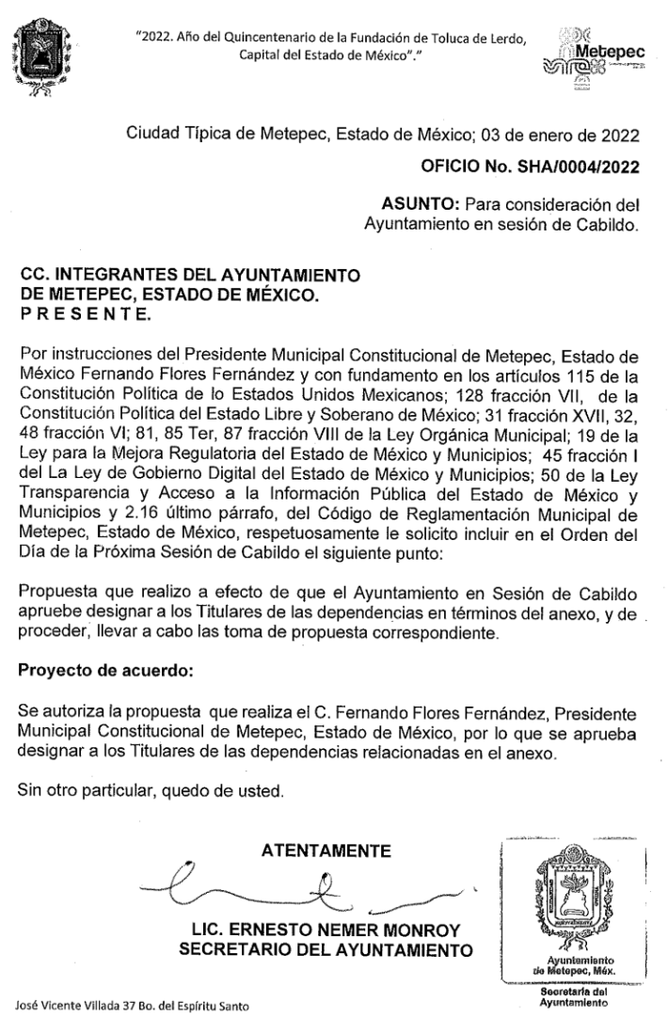
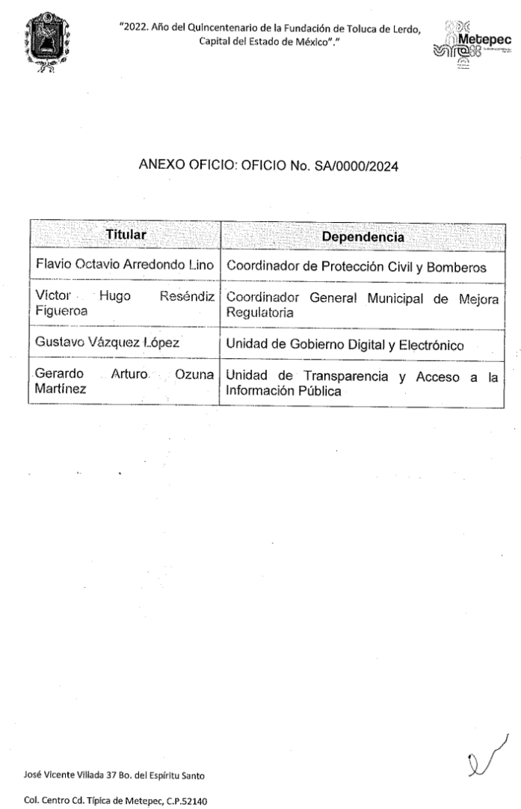

Del oficio en estudio, es viable señalar que a través del mismo, el Presidente Municipal de Metepec, solicitó al Cabildo aprobar y llevar a cabo las acciones necesarias para la toma de protesta de Ley, a las personas encargadas de llevar la titularidad de la Coordinación de Protección Civil y Bomberos, Coordinación General Municipal de Mejora Regulatoria, Unidad de Gobierno Digital y Electrónico y Unidad de Transparencia y Acceso a la Información Pública, tal y como obra en sus archivos; además, es necesario advertir que los nombres de los Servidores Públicos corresponden con aquellos que el Particular refirió en su solicitud de acceso.

En el tenor de lo expuesto, no debe dejarse de lado que este Organismo Garante no está facultado para dudar de la veracidad de la información contenida en los documentos que remiten los Sujetos Obligados; lo anterior, se robustece con lo plasmado en el Criterio 31-10 emitido por el entonces Instituto Federal de Acceso a la Información y Protección de Datos (IFAI) ahora Instituto Nacional de Transparencia, Acceso a la Información, y Protección de Datos Personales (INAI), que lleva por rubro y texto los siguientes:

“El Instituto Federal de Acceso a la Información y Protección de Datos no cuenta con facultades para pronunciarse respecto de la veracidad de los documentos proporcionados por los sujetos obligados. El Instituto Federal de Acceso a la Información y Protección de Datos es un órgano de la Administración Pública Federal con autonomía operativa, presupuestaria y de decisión, encargado de promover y difundir el ejercicio del derecho de acceso a la información; resolver sobre la negativa de las solicitudes de acceso a la información; y proteger los datos personales en poder de las dependencias y entidades. Sin embargo, no está facultado para pronunciarse sobre la veracidad de la información proporcionada por las autoridades en respuesta a las solicitudes de información que les presentan los particulares, en virtud de que en los artículos 49 y 50 de la Ley Federal de Transparencia y Acceso a la Información Pública Gubernamental no se prevé una causal que permita al Instituto Federal de Acceso a la Información y Protección de Datos conocer, vía recurso revisión, al respecto.”
En obediencia al criterio en cita, es que este Instituto advierte que el Ayuntamiento de Metepec entregó la información solicitada por el Particular, esto es, el documento en donde se propuso autorizar el nombramiento de Flavio Octavio Arredondo Lino, Víctor Hugo Reséndiz Figueroa, Gustavo Vázquez López y Gerardo Arturo Ozuna Martínez como titulares de Coordinación de Protección Civil y Bomberos, Coordinación General Municipal de Mejora Regulatoria, Unidad de Gobierno Digital y Electrónico, y Unidad de Transparencia y Acceso a la Información Pública, respectivamente.

Así, en conclusión a todo lo antes expuesto, se concluye que los agravios hechos valer por el Particular devienen de INFUNDADOS, esto, en razón que la información requerida se entregó en respuesta a su solicitud de acceso a la información, por lo tanto, deviene CONFIRMAR la respuesta emitida a la solicitud de acceso con folio 00612/METEPEC/IP/2022

SEXTO. Decisión.

Con fundamento en el artículo 186, fracción II, de la Ley de Transparencia y Acceso a la Información Pública del Estado de México y Municipios, este Instituto considera procedente CONFIRMAR la respuesta rendida a la solicitud de acceso con número 00612/METEPEC/IP/2022

Términos de la Resolución para el Recurrente:

Este Instituto Garante, determinó confirmar la respuesta que rindió el Sujeto Obligado a su solicitud de acceso, en virtud que se le entregó el documento que da cuenta de la proposición de los nombramientos de los Titulares de las áreas de Coordinación de Protección Civil y Bomberos, Coordinación General Municipal de Mejora Regulatoria, Unidad de Gobierno Digital y Electrónico, y Unidad de Transparencia y Acceso a la Información Pública, mismos que corresponden con los nombres que usted refirió en su solicitud de acceso, por lo tanto, los agravios que hizo valer a través de su Recurso de Revisión, resultaron INFUNDADOS.

La labor del Instituto de Transparencia Acceso a la Información Pública y Protección de Datos Personales del Estado de México y Municipios, es apoyar a la población para acceder a la información pública y garantizar la protección de sus datos personales.

Por lo expuesto y fundado, este Pleno:

R E S U E L V E

PRIMERO. Se CONFIRMA la respuesta del Sujeto Obligado para atender la solicitud de información 00612/METEPEC/IP/2022, por resultar infundadas las razones o motivos de inconformidad hechos valer por el Recurrente en el Recurso de Revisión 02046/INFOEM/IP/RR/2022, en términos de los Considerandos QUINTO y SEXTO de esta Resolución.

SEGUNDO. NOTIFÍQUESE la presente resolución al Titular de la Unidad de Transparencia del Sujeto Obligado, a través del Sistema de Acceso a la Información Mexiquense SAIMEX.
TERCERO. NOTIFÍQUESE al Recurrente la presente Resolución, por el SAIMEX, del mismo modo, se hace de su conocimiento que de conformidad con lo establecido en el artículo 196 de la Ley de Transparencia y Acceso a la Información Pública del Estado de México y Municipios podrá promover el Juicio de Amparo en los términos de las leyes aplicables.

ASÍ LO RESUELVE, POR UNANIMIDAD DE VOTOS EL PLENO DEL INSTITUTO DE TRANSPARENCIA, ACCESO A LA INFORMACIÓN PÚBLICA Y PROTECCIÓN DE DATOS PERSONALES DEL ESTADO DE MÉXICO Y MUNICIPIOS, CONFORMADO POR LOS COMISIONADOS JOSÉ MARTÍNEZ VILCHIS, MARÍA DEL ROSARIO MEJÍA AYALA, SHARON CRISTINA MORALES MARTÍNEZ, LUIS GUSTAVO PARRA NORIEGA Y GUADALUPE RAMÍREZ PEÑA, EN LA DÉCIMA CUARTA SESIÓN ORDINARIA, CELEBRADA EL VEINTE DE ABRIL DE DOS MIL VEINTIDÓS, ANTE EL SECRETARIO TÉCNICO DEL PLENO, ALEXIS TAPIA RAMÍREZ.

